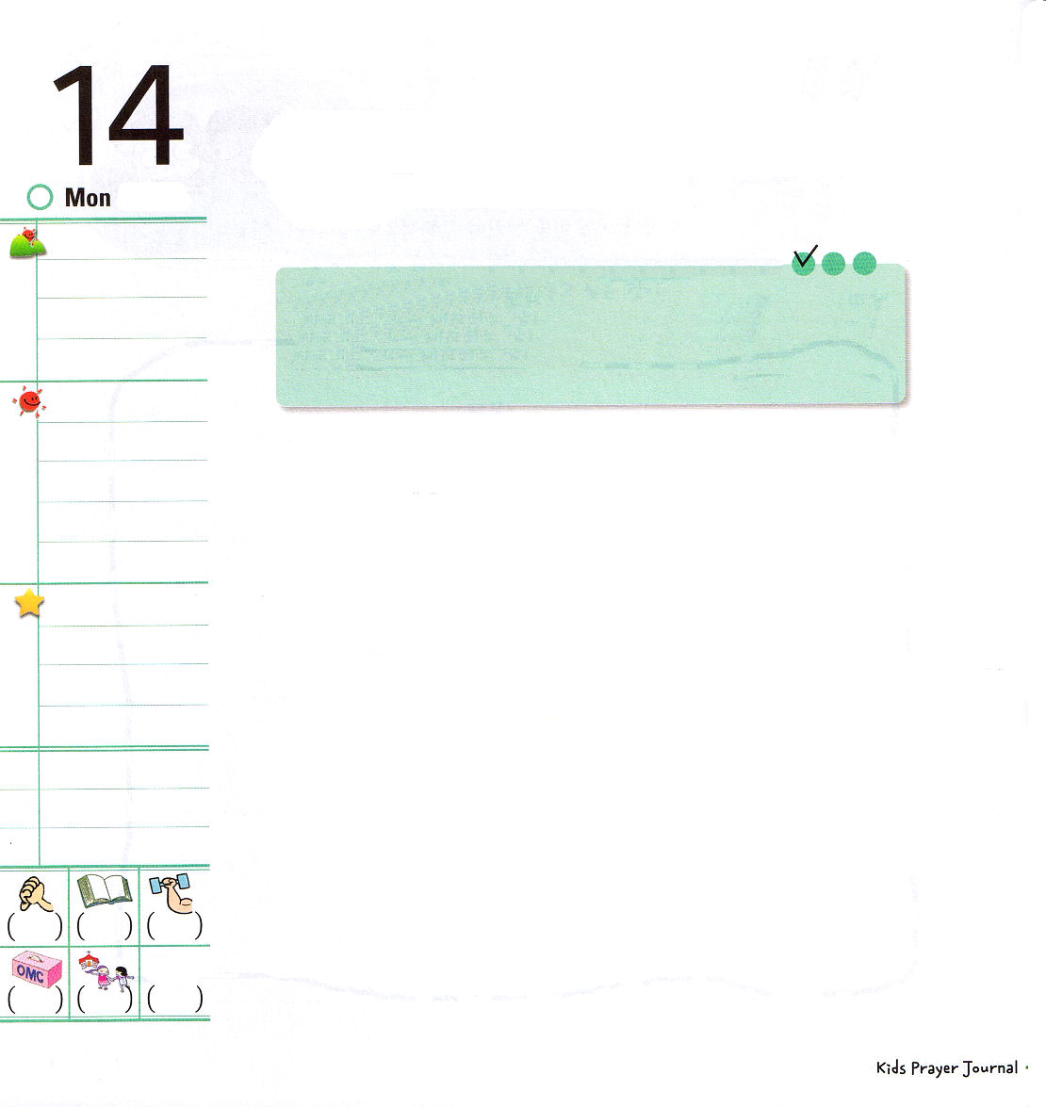

月曜日

定刻祈りに成功したらチェックしよう
使徒1:1～8
しかし、聖霊があなたがたの上に臨まれるとき、あなたがたは力を受けます。そして、エルサレム、ユダヤとサマリヤの全土、および地の果てにまで、わたしの証人となります。(8)
新しい家族修練会 4講 / 2010.11.16

「私はだれなのでしょうか」という質問に「私の名前は( )です」と言うでしょうが「私は神様の子どもです」というのは、私がだれなのかを悟った「アイデンティティー」にふさわしい返事です。また、全能な神様が単純に神様の子どもとして私を呼ばれただけでなく、この時代と民族を生かす主人公である「レムナント」として備えられたのです。
これから、世の中にはもっとたくさんのかっとうと災いの問題が迫ってきます。それで、福音にあって私がだれなのかをはっきりと確信する「アイデンティティー」を持たなければなりません。その中で24時間、深くて幸せな祈りに集中して、チョコレートよりさらにあまい力あるみことばに集中して、当然の答えである伝道のために祈りましょう。今の時間、この所で、だれもうばうことができず、なにもふせぐことができない最高の祝福である「伝道者の生活」を送るすてきなレムナントになりましょう。

でんどう
みことば
いのり

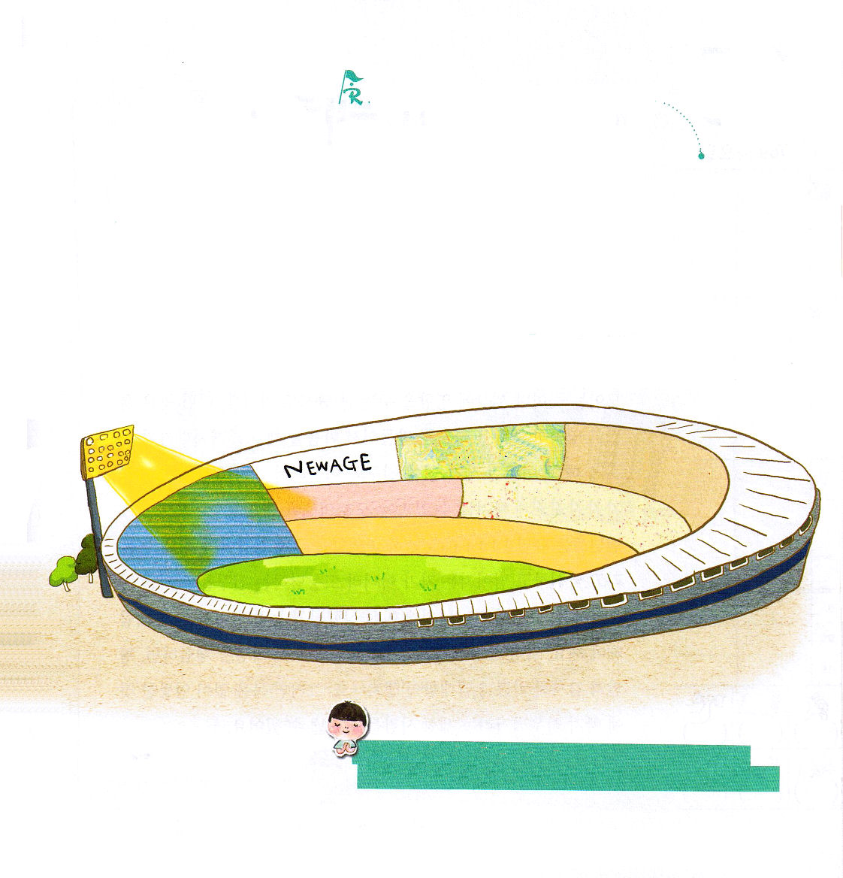

みことばを書いて、心にきざもう。
使徒1:8のみことば
しかし、聖霊があなたがたの上に臨まれるとき、あなたがたは力を受けます。そして、エルサレム、ユダヤとサマリヤの全土、および地の果てにまで、わたしの証人となります。

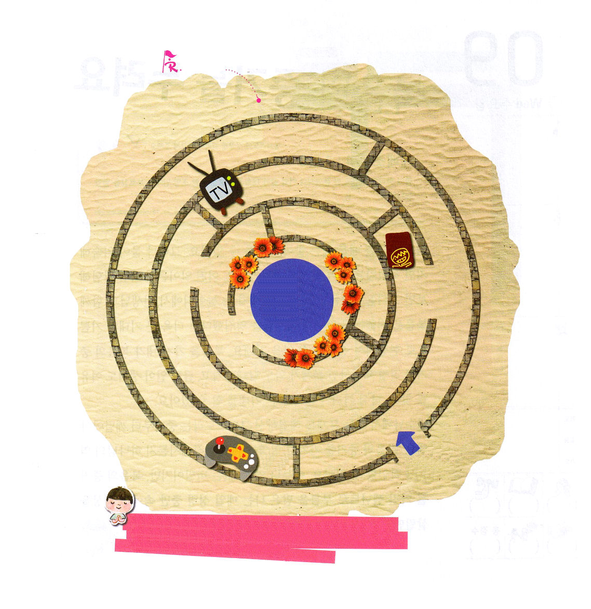
問題の中で私がだれなのかを確信して、苦しい環境で勝利させてください。イエス・キリストのお名前によってお祈りします。アーメン。

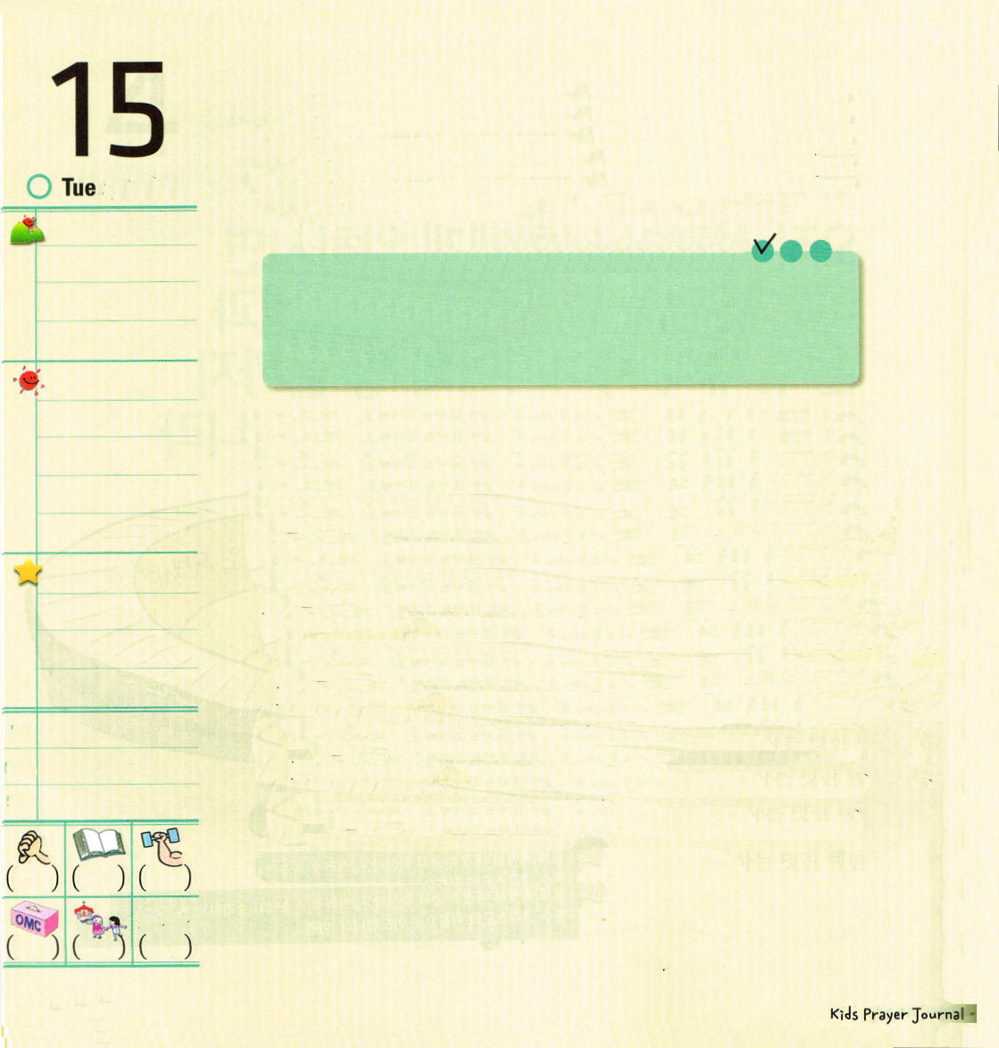

火曜日
定刻祈りに成功したらチェックしよう
使徒2:1～4
すると、みなが聖霊に満たされ、御霊が話させてくださるとおりに、他国のことばで話しだした。(4)
新しい家族修練会5講 / 2010.11.16

世の中には、目的がちがう多くの団体があります。そのうちには有名な人が集まる所や、世の中に影響を与える大きい団体もあります。ある所では、特別な霊的な体験をするようにさせて、心をうばって抜け出せないようにします。なにも考えずに友だちとつきあって、世の中の文化だけ追って、自分も知らないうちにはまってしまうので、いつも注意しなければなりません。
レムナントは、唯一の福音を体験して、契約をかたくにぎらなければなりません。揺れて気をおとして倒れる者でなく、苦しんでいる友だち生かす伝道者です。それで、神様の霊である聖霊さまの力と働きを必ず体験しなければなりません。最も聖書的で正常な方法で聖霊を体験すれば、安らぎと感謝と喜びが生まれ、恐れないようになります。そうすれば、福音がなくて、とんでもないことにはまってしまってもがいている世の中の人を生かすことができます。

でんどう
みことば
いのり

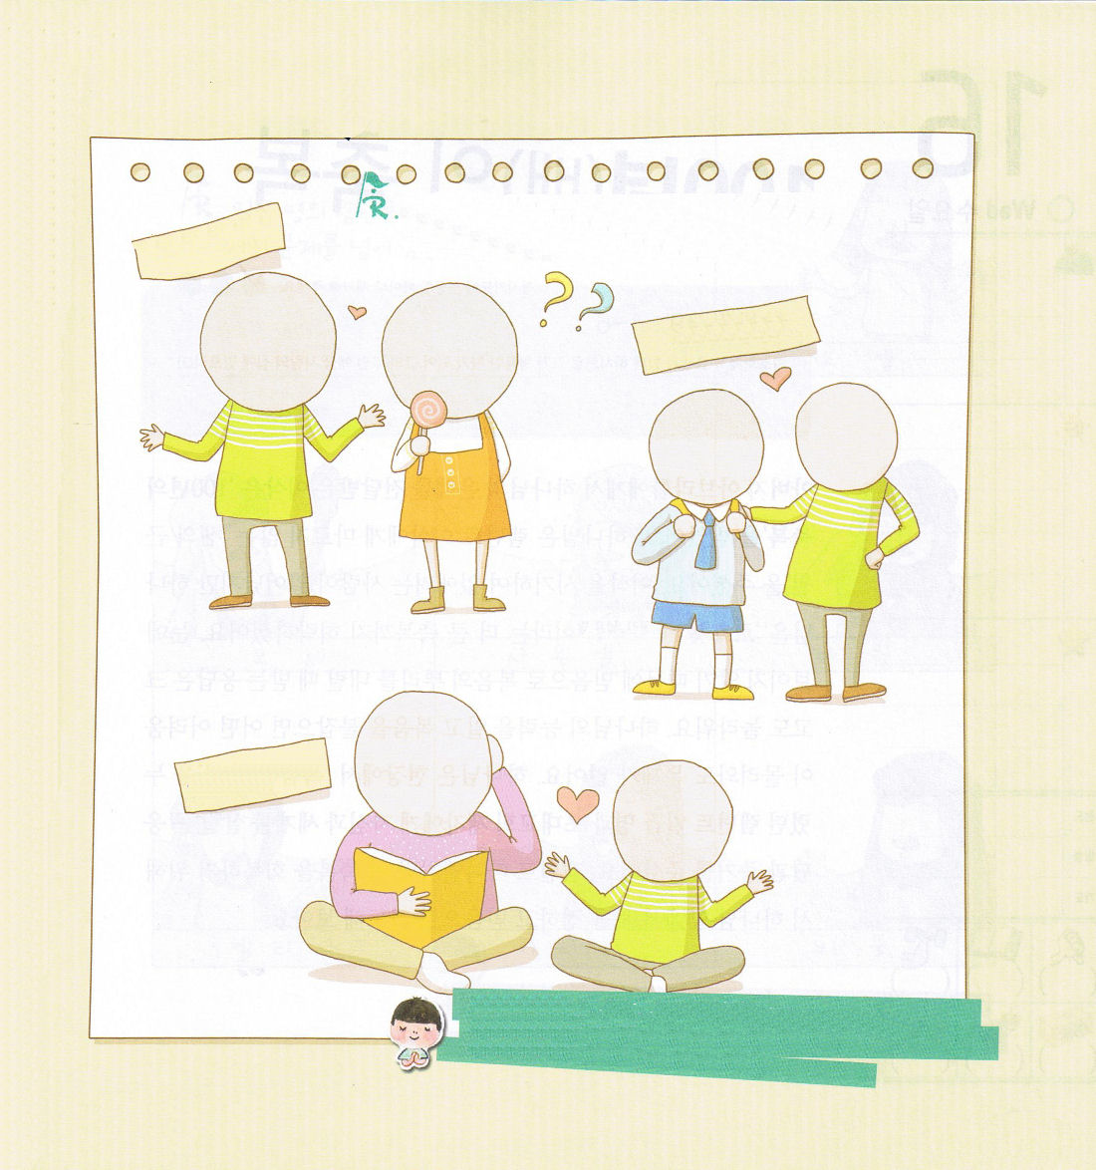

チームになっていっしょに伝道する友だちの顔と、自分の顔をまるの中にかいてよう

この世に心を向けるより、聖霊を体験して、福音と契約をかたくにぎって、この世を生かすレムナントにならせてください。イエス・キリストのお名前によってお祈りします。アーメン。

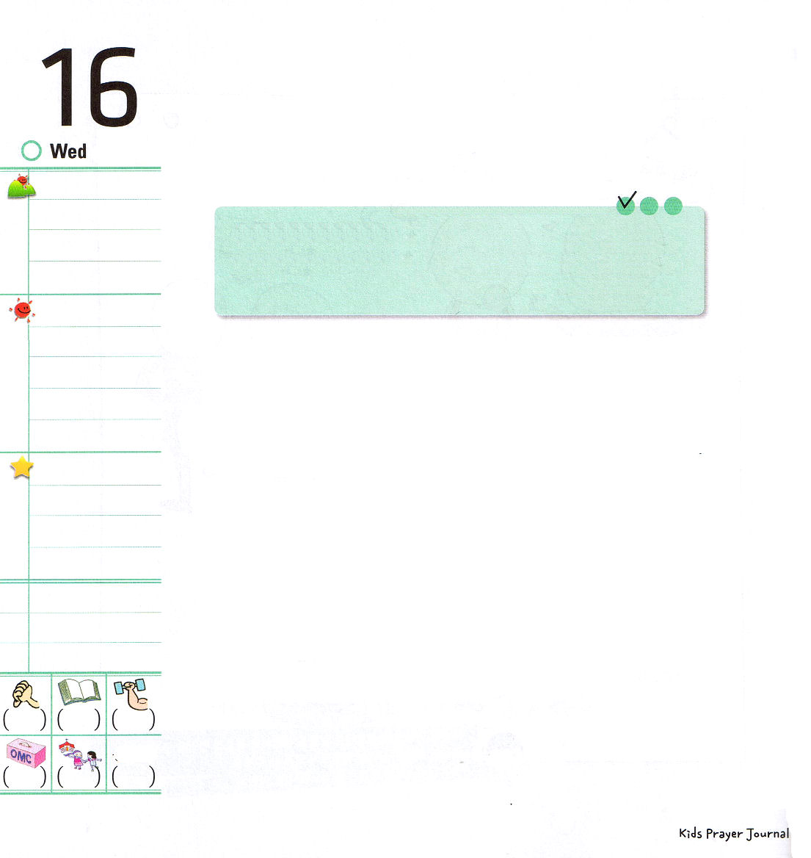

水曜日

定刻祈りに成功したらチェックしよう
創世記39:1～6
主がヨセフとともにおられたので、彼は幸運な人となり、そのエジプト人の主人の家にいた。(2) 産業宣教メッセージ / 2010.11.20

お父さんのアブラハムから神様の恵みを伝えてもらったイサクは「100年の祝福」を受けました。神様はレムナントのイサクに、なくなることがない「泉の根源」をくださいました。イサクをねたんでなくそうとする人がいましたが、神様は「レホボテ」（広々としたところ、広い土地）という、もっと大きい祝福まであたえてくださいました。目に見えないために、信仰の根をおろすときに受ける答えは、大きくておどろくほどのものです。神様の力を知って福音をにぎれば、どんな困難が集まっても問題ではありません。神様は現場で「福音の力」を味わったレムナント七人と初代教会の弟子に、自分と世界を生かす大きい答えと証拠をくださいました。レムナントダニエルのように、この祝福を回復するために神様の前で心を定めて信仰で祈ってみましょう。

でんどう
みことば
いのり

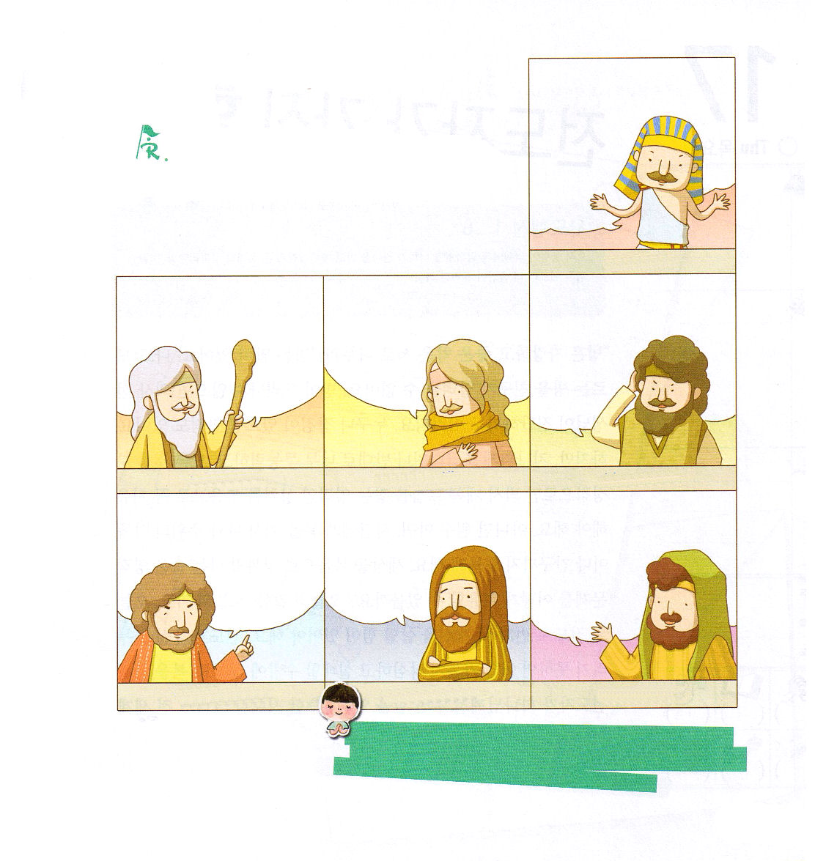

七人のレムナントは神様の力で
どのような問題をのりこえたのか
ふきだしの中にことばを書いて
ください。

神様の人として呼んでくださり、真の福音を悟らせてくださって、ほんとうにありがとうございます。この祝福を伝える伝道弟子として、私を最後まで用いてください。イエス・キリストのお名前によってお祈りします。アーメン。

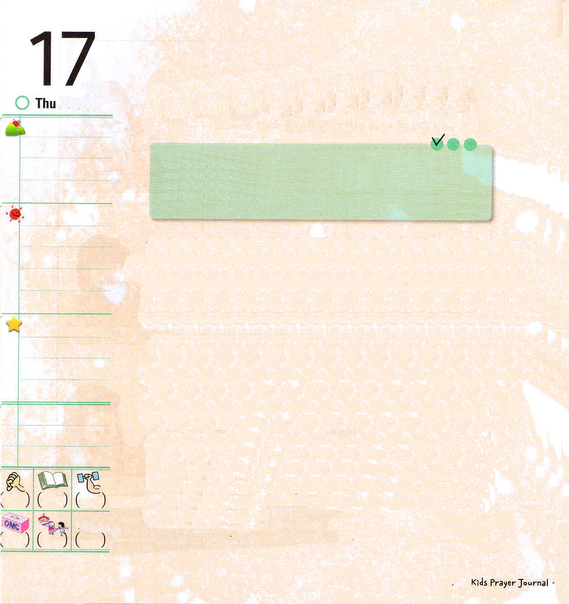
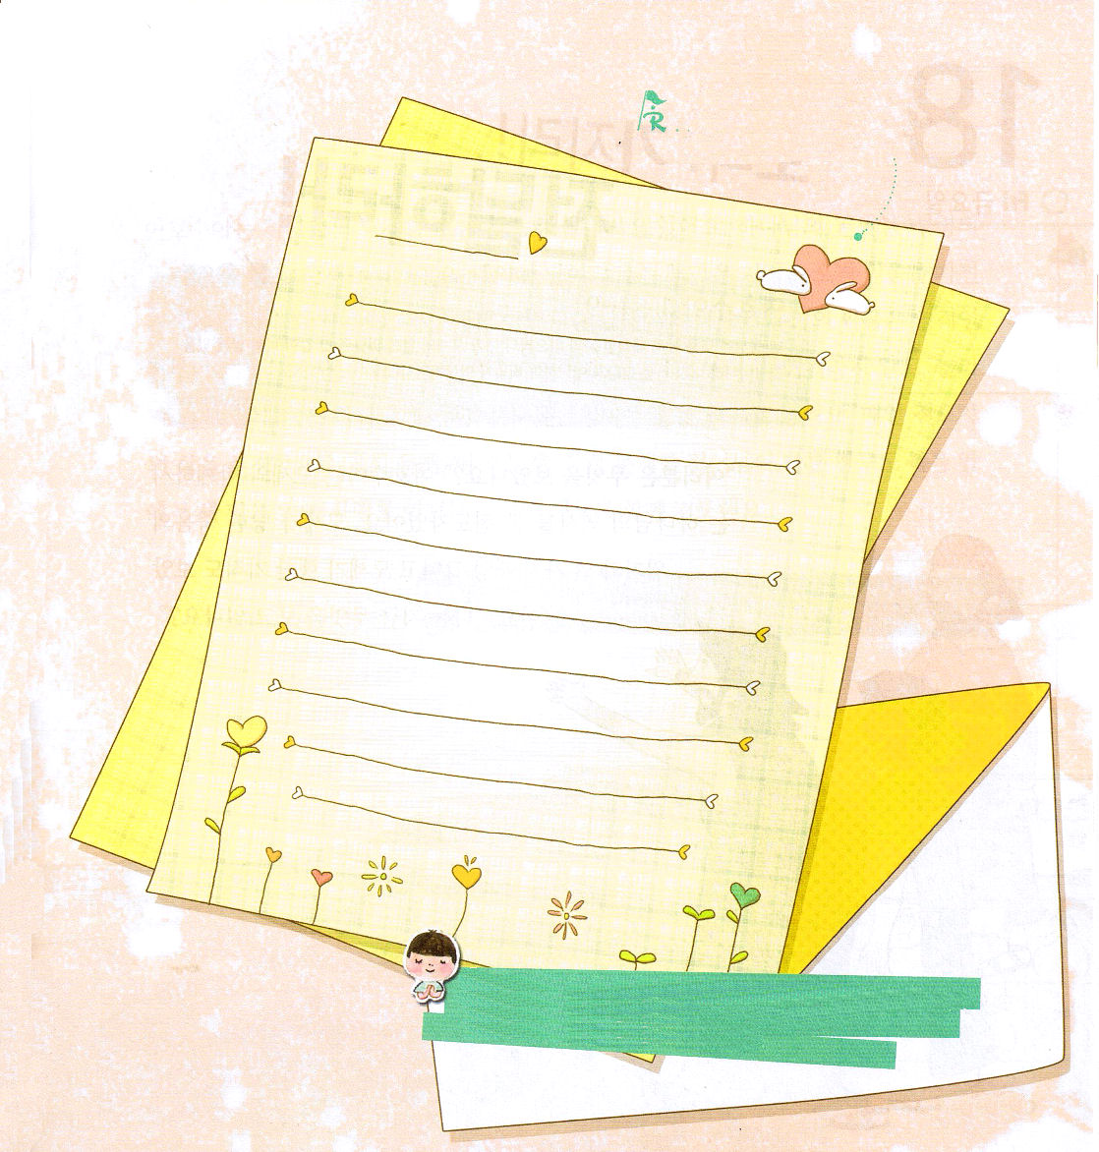

木曜日

定刻祈りに成功したらチェックしよう
使徒1:8
しかし、聖霊があなたがたの上に臨まれるとき、あなたがたは力を受けます。そして、エルサレム、ユダヤとサマリヤの全土、および地の果てにまで、わたしの証人となります。(8)
伝道学10講 / 2010.11.20

「病気は自慢して、良い薬はおたがいに分けなさい!」ということばがあります。私も知らない病気を友だちに知らせることはできません。病気があらわれなければ、お医者さんが診断することもむずかしいです。だれでも長所があれば、短所もあります。しかし、あまりにもあせったり、反対にとてもなにもできないと言って、すべてのことを否定的にだけ見て、ずっとけちをつける霊的な傷を、福音でかならずいやさなければなりません。そうでなければ、敵である悪魔、サタンにすきをあたえて、まわりの家族や友だちまで苦しむようになります。世の中を福音で征服する私は、隠れた霊的問題をどのようにいやすことができるのでしょうか。今日のみことば、今日の祈り、今日の伝道で、先に私自身を生かす力がなければなりません。伝道者の生活を味わえなければ、どこへ行っても、がっかりして、失敗するしかありません。福音を持った伝道者が神様がくださる力を得るとき、一つの時代を生かして全世界を福音化できます。

でんどう
みことば
いのり

今日のみことばを見て、黙想する部分を手紙に書いてみてね

新しい歌を主に歌え。全地よ。主に歌え。(詩篇96:1)
私を伝道者として呼んでくださった神様に、まことに感謝します。これから伝道者の生活を回復して、新しく生活をはじめ、実践することができるように新しい力をください。イエス・キリストのお名前によってお祈りします。アーメン。

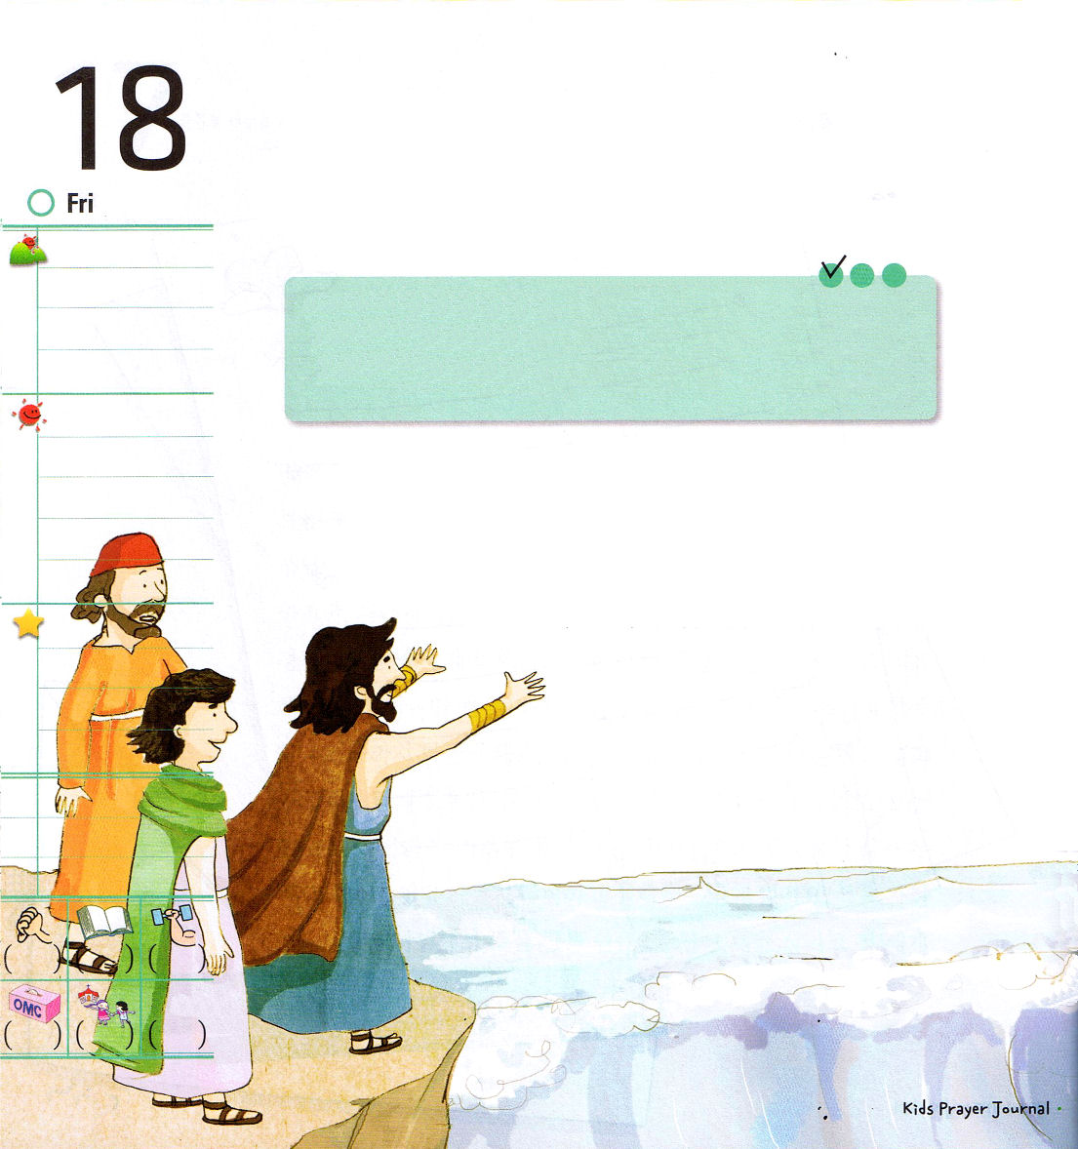
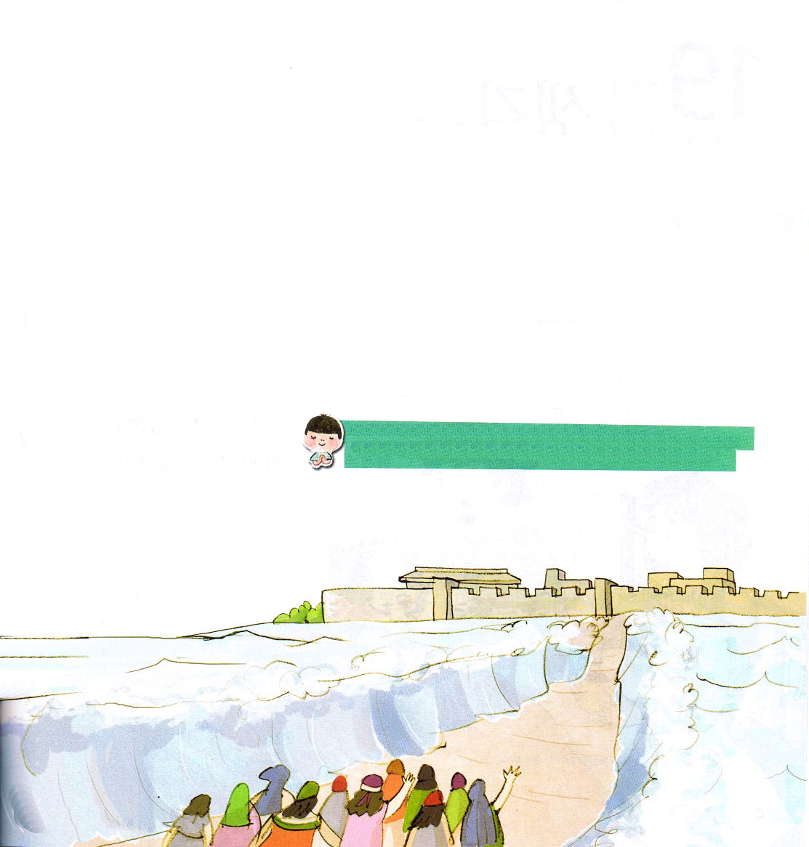

金曜日

定刻祈りに成功したらチェックしよう
ヨシュア1:1～9
あなたの一生の間、だれひとりとしてあなたの前に立ちはだかる者はいない。わたしは、モーセとともにいたように、あなたとともにいよう。わたしはあなたを見放さず、あなたを見捨てない。(5) 核心訓練メッセージ / 2010.11.20

「みなさんは、なにを見たのですか」ヨシュアはモーセとともにおられる神様の働きを見た伝道者でした。モーセが受けた死の危機と十の災い、そして、モーセが行った
奇跡も見たのです。「私は今、なにを見ているので
しょうか」

でんどう
みことば
いのり

ヨシュアは、神様の働きを見ることで終わりませんでした。神様の権威である「聖霊の力」を実際に持って味わいました。太陽と月を止める、おどろく奇跡は、ただ信仰を持った者にだけ約束されたことです。「だれにどのように伝えなければなりませんか」私たちの戦いは霊的な戦いで、敵はサタン、悪魔です。ヨシュアに言われたように、「恐れず、おののかず、雄々しくあれ」神様がともにおられる「インマヌエル」を最高に味わいましょう。毎日、伝道者の生活を実践することによって、教会問題、現場問題、家庭問題をこえて、他の友だちも福音にあって新しい力を得て時代をリードする証人になるようにいっしょに祈りましょう。

神様の働きを見て、体験する伝道者として呼んでくださってありがとうございます。時代をリードする証人として力をくださるイエス・キリストのお名前によってお祈りします。アーメン。

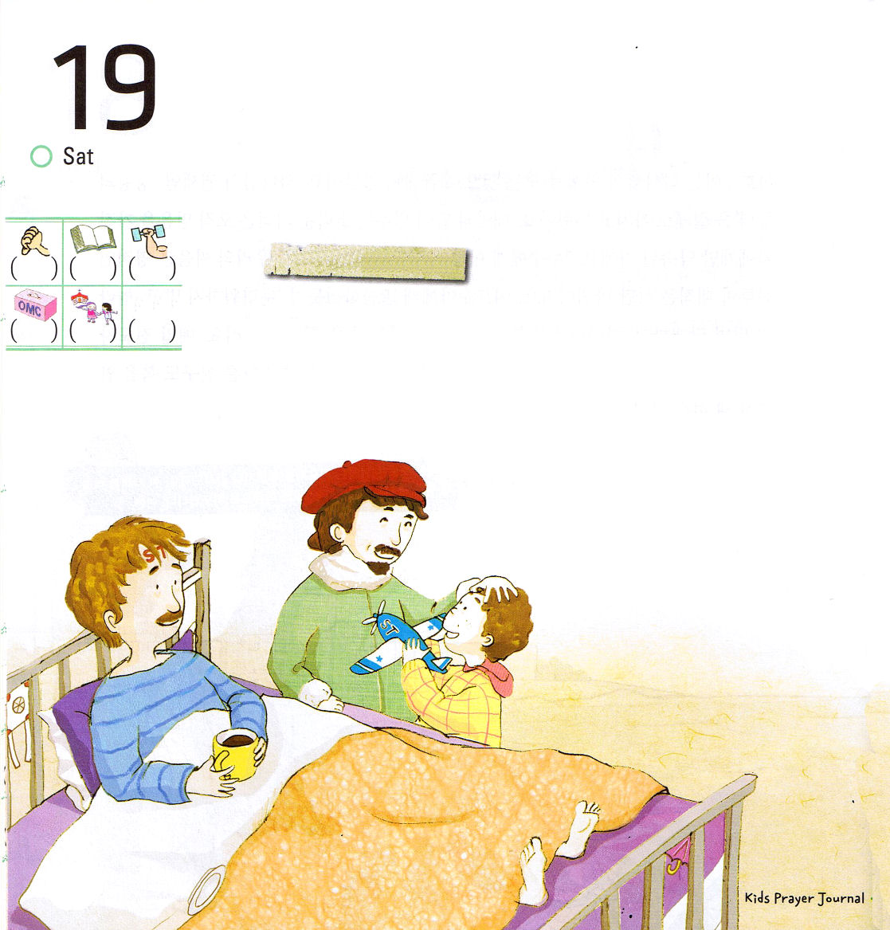
考えのいやし

土曜日

おはなし黙想３

スコットランドのある村に、両親が突然死んで、孤児として残った二人の兄弟が住んでいました。お腹がすいたことがある人は分かるでしょうが、お腹がすいていれば、座っても立っても、食べることの考えしかなにも考えられません。お腹が
すくことに耐えることができなかった
兄弟は、隣の家のおじいさんの羊を
ぬすむことにしました。

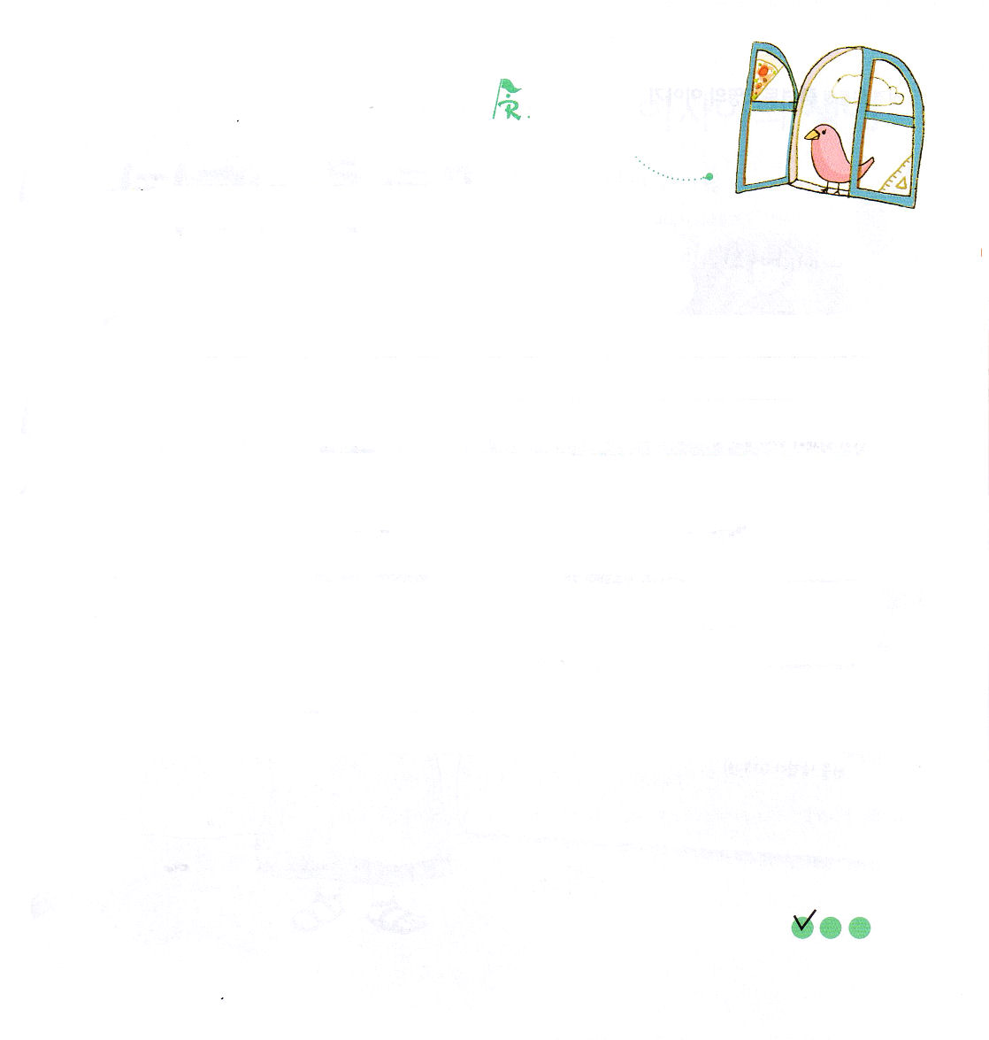
かくれている絵をさがそう
（たこ、かさ、ピザ、三角定規
おさら）

羊を盗んですいたお腹をいっぱいにした兄弟は、
何日か過ぎて、羊をぬすんだという事実を見つけられてしまいました。そのせいで、おじいさんに思い切りむちで打たれるようになりました。しかし、おじいさんは、それでもその怒りがおさまらなかったので、子どもたちのおでこにSTという入れ墨をほりました。STは羊泥棒を意味しました。子どもたちが小さいときは問題にならなかったのですが、大きくなりながら人の顔色を見るようになりました。兄はついに心の病気になって人に会わなくなったのです。病気になって横になっている兄に弟の友だちと友だちの息子が訪ねてきました。「お兄さんのように良い人が、なぜ家にだけいるのですか」友だちの息子はとても幼いように見えました。兄は弟の友だちの息子を見ながら、小さいときの自分の姿を見るようでうれしかったのですが、悪夢を思い出してまた苦しくなりました。「その子のおもちゃにはSTという文字がほられていました」「ぼくは、STはなにか知っているのかい」兄は用心深くたずねました。「知らないよ。パパの友だちがくれたのだけど、その人は、ほんとうに良い人だから、その人がくれたことには、たぶん良い意味があるのでしょう」子どもは本当にそのように信じていました。兄は子どもの話を聞いて、子どものように思うことができない自分自身の姿を恥ずかしく思って、考えを変えたそうです。
定刻祈りに成功したらチェックしよう

